

ESCUELA NORMAL DE EDUCACIÓN PREESCOLAR

LICENCIATURA EN EDUCACIÓN PREESCOLAR

CICLO ESCOLAR 2020-2021

PLANEACIÓN Y EVALUACIÓN DE LA ENSEÑANZA Y EL APRENDIZAJE

MTRA: EVA FABIOLA RUIZ

consulta de teorías

MERITXELL GIL RODRÍGUEZ #10

1D

18-03-2021

Í

S

A

R

O

E

T

del proceso de el

A P R E N D I Z A J E

Estas teorías nos ayudan a comprender, predecir y controlar el comportamiento humano. Su objetivo de estudio es centrado en que se puede adquirir destrezas y habilidades para el razonamiento, asi que, lo que caracteriza cada teoría es su capacidad para incorporar hechos que exploran más allá de lo ya conocido. Esto conforma un conjunto variado de marcos que comparten aspectos importantes.

Teoría conductista

El padre de esta teoría es Jtson y consiste en usar procedimientos experimentales para analizar la conducta y los comportamientos. Se basa en los estímulos que suceden como respuesta y el organismo reaccione ante tal estimulo considerado como único medio de estudio de la observación externa.

Teoría cognoscitiva

Es una alternativa para el conductismo y es que se centra en el estudio de procesos que conduce el aprendizaje, interesado en los fenómenos y procesos que le ocurren al individuo.

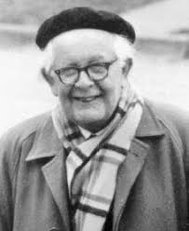

Jean Piaget

EL CONSTRUCTIVISMO:

Cumple con un amplio rango de teorías sobre la cognición en el que e tiene una representación de una realidad interna. Se considera que las estructuras del pensamiento son construidas y denominadas gracias a esto como “constructivismo genérico” explicando el desarrollo del conocimiento del niño, haciendo mención que esto ocurre por etapas, y que también definen un orden.

Las etapas son:

* Pensamiento sensoriomotor: de 0 a 2 años.

-comienza del nacimiento y a medida que va creciendo se van desarrollando reflejos

-efectúa cambios del sujeto que de van notando las diferencias.

* Pensamiento preparatorio: de 2 a 7 años.

-el niño comienza con el pensamiento de hechos o lugares son ser consciente.

* Operación concreta: de 7 a 12 años.

-hay posibilidades de intuición

-considerada etapa de transición entre la acción directa y estructura lógica.

* Operación formal: de 12 a 15 años.

-elaboración de hipótesis sobre proporciones sin objetivos.

-se construye en la preadolescencia

Jean hizo hincapié en que hay que hacer una comprensión intelectual del ser humano, comenzando con la forma de pensar.

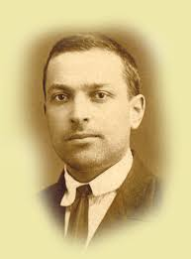

Lev Vygotsky

Se dedico toda, o mayor parte de su vida, a la enseñanza, para después crear una teoría en la que definiera el papel de la cultura del desarrollo de los procesos mentales.

Subraya que las relaciones entre individuo y sociedad son importantes y que el estudio de la psicología era cambiante. Tenia criticas hacia el trabajo de Piaget, y una de ellas era que no daba bastante importancia a la influencia del entorno al desarrollo del niño.

Por ello Vygotsky se centra en el pensamiento, el lenguaje, la memoria y el juego, demostrando que la interacción se favorece cuando hay relacion de profesor a alumno y utilizan el lenguaje de expresión.